新广州人社区服务网站需求
参考网站：
天河区信息网：http://www.thnet.gov.cn/
北京市社区服务信息网：http://www.bjcs.gov.cn/wps/portal/bjsq
社区服务公益行：http://sqgyx.bjcs.gov.cn/wps/portal/gyx
概念了解：

“为新广州人打造一个温馨安心的家园”——市人社局领导到车陂街沙美社区“新广州人家”调研指导工作
为提供更为完善健全的社区服务，车陂街党工委、办事处充分调研、认真摸查社区基本情况，想方设法、整合资源，在各上级部门的指导和车陂街供销社的帮助下率先成立“新广州人家”，旨在为新广州人、农民工朋友们建设一个温馨安心的家园。一是免费提供出租屋的优质信息和咨询；二是免费提供招用工信息，开展就业用工方面的技能培训、语言培训等；三是以托管的方式解决新广州人的家庭、小孩照顾问题；四是开展外来工维权服务，邀请律师为外来工维权提供咨询和帮助。通过以上四个方面，为新广州人解决“吃”、“住”、就业问题，为新广州人更好地融入城市生活提供贴心服务，受到了社区居委、当地居民业主和新广州人的广泛欢迎。社区居委多了为民服务的渠道、社会管理更有和谐有序；居民业主房屋出租率和房租价格得到较好提升，新广州人和居民群众生活质量得到显著提高，吸聚了更多的新广州人与农民工朋友来到这里生活居住。
来源网站：http://www.thnet.gov.cn/zxzx/jdxx/chebei/201210/t20121029_560252.html
你好，新广州人http://www.ycwb.com/ePaper/ycwb/html/2011-07/20/content_1165428.htm

医疗、保险、就业、福利等相关信息提供。

针对新广州人建设的模块：
- 社区新闻、活动展示模块

社区新闻稿和公告的发布、修改、删除。

市民投稿

管理员审核。

参考功能：
- 社区课堂模块

为新广州人提供知识讲座，增长日常知识和就业技能。
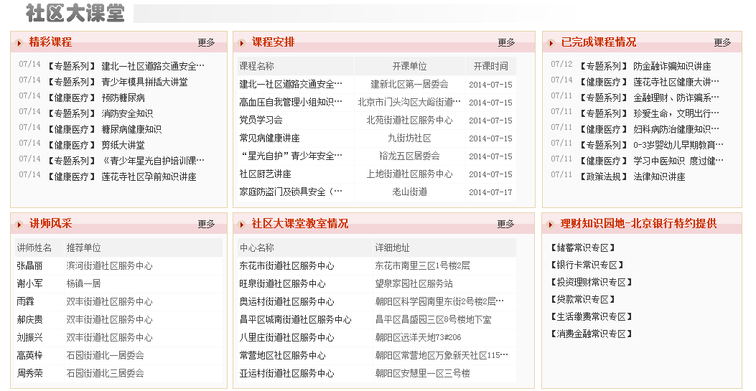
功能参考：http://sqgyx.bjcs.gov.cn/wps/portal/gyx
形式可以是社区开展讲课（提供课程时间地点）形式，也可以是提供在线视频、在线文档。
- 出租屋的优质信息提供；（住房问题）
管理员添加、删除、审核功能
普通群众可提供（需要审核）、查看信息。
- 招工优质信息提供；（就业问题）
管理员添加、删除、审核功能
普通群众可提供（需要提供相关信息审核，通过审核后显示）、查看信息。
- 维权咨询频道（维权问题）
需要开展外来工维权服务，邀请律师为外来工维权提供咨询和帮助
当然也提提供一些日常信息咨询，在线解答之类（待商定）
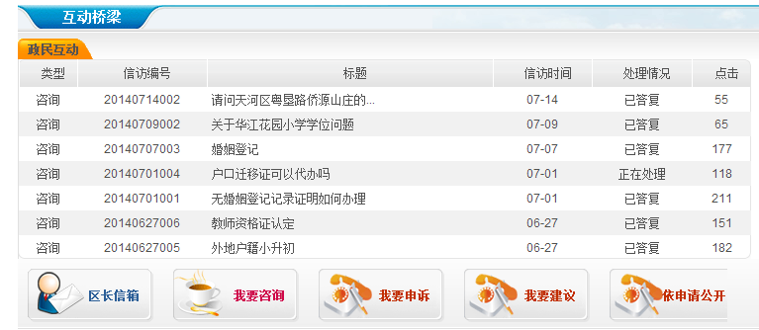
参考：http://www.thnet.gov.cn/
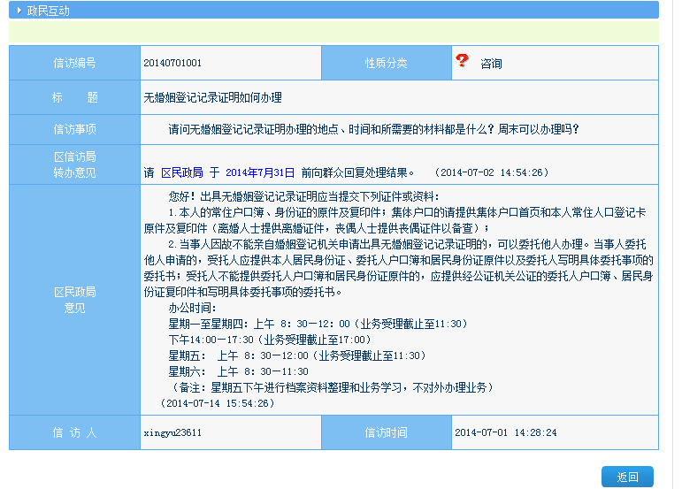
- 信息、建议反馈模块（匿名发布）

管理员对反馈信息的查看

普通用户添加反馈信息
- 官网主页的相关设置功能模块

1、底部版权显示设置

2、活动信息显示设置

3、添加/修改快速导航
- 链接管理模块
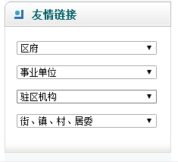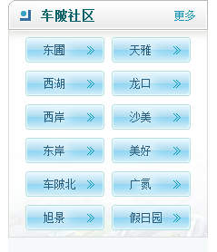
参考网站：http://chebei.thnet.gov.cn/v2010/
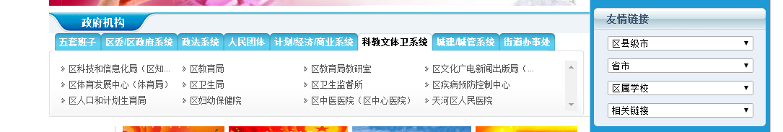
参考网站：http://www.thnet.gov.cn/

本系统针对重点群体新广州人、农民工、外来工子女、
有如下待定模块：
- 用户模块

普通用户模块：（待定）

查询用户信息、

修改用户信息、

活动（志愿）参与记录查看、

登录、注册

管理用户模块：

修改账号信息、

增加、删除账号。

用户量统计

登录、注册模块：

登录提供帐号、密码

注册（志愿者）提供帐号、密码、个人信息（实名制）
- 活动模块（社工招聘）
管理员对活动的编辑、发布。
普通用户活动的报名
管理员对报名人员的信息查看、录取
- 投票、问卷调查模块

发布投票

普通用户投票（ip限制）

投票信息统计

管理员管理投票信息
